1. 월별 매출 현황을 출력하십시오.

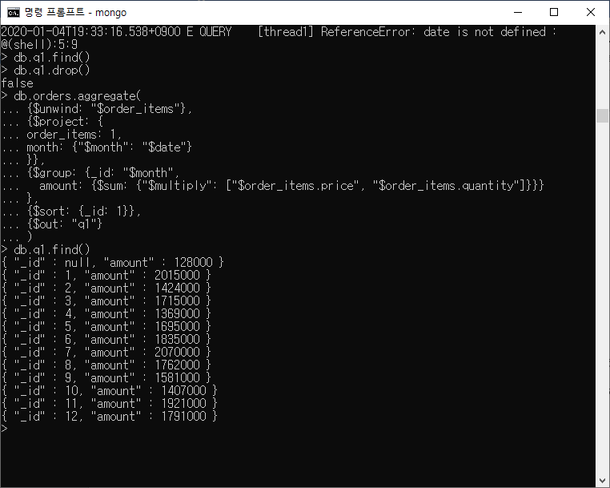

2. 분기별 매출현황을 출력하십시오.

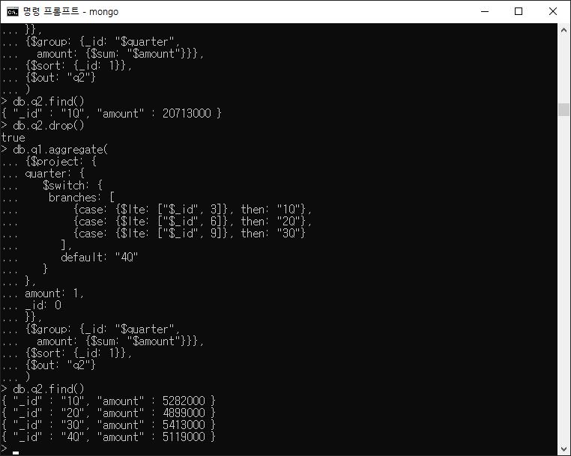

3. 주문 항목별 매출을 출력하십시오. (주문항목명을 함께 출력합니다.)

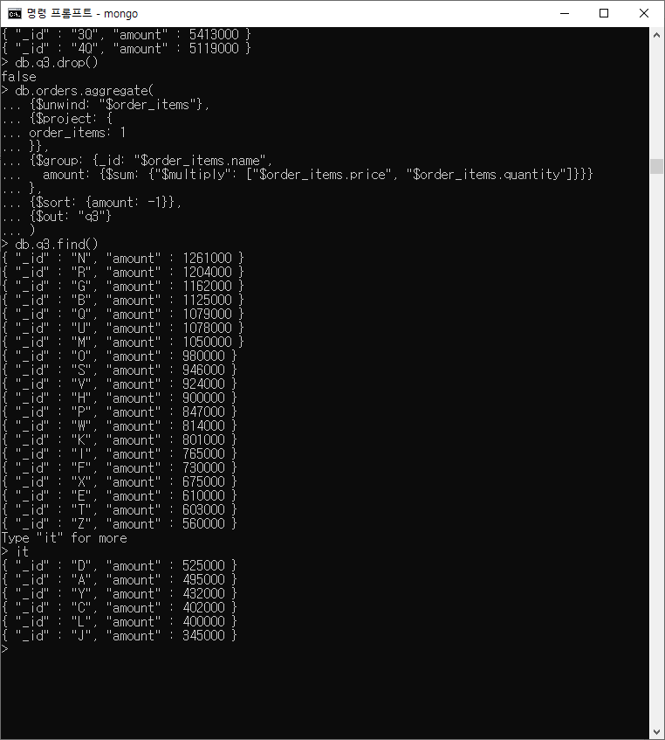

4. 3번 문제에 이어 주문 항목별 매출 순위 Top 5를 출력하십시오.

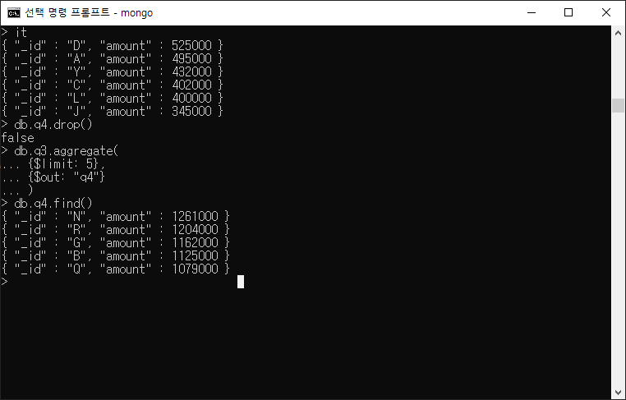

5. 주문 항목별 판매건수를 출력하십시오. (주문항목명을 함께 출력합니다.)

